वायोमिंगमध्ये सापडलेल्या लहान लोकांची प्राचीन शर्यत

1932 मध्ये वायोमिंगच्या सॅन पेड्रो पर्वतांमध्ये सोन्याचा शोध घेणार्‍या प्रॉस्पेक्टर्सनी एक महत्त्वाचा शोध लावला, ज्याने थोड्या काळासाठी लोकांच्या समूहाचे भूतकाळातील अस्तित्व जगासमोर उघड केले, एक गुप्त अस्पष्ट शर्यत जी यशस्वीरित्या लपविली गेली. शतक लोकसाहित्य क्षेत्रात टाकले.

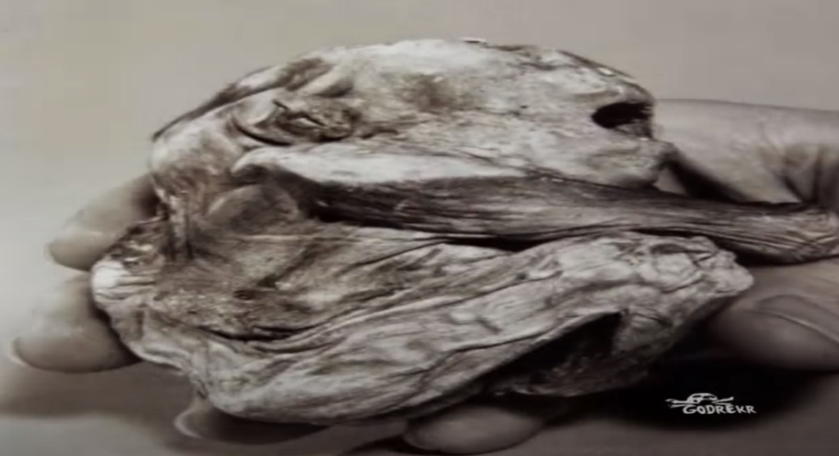

लोकांच्या या गटाचे श्रेय ग्नोम्स किंवा हॉबिट्सच्या कथांना दिले जाऊ शकते. विल्यम आर कॉर्लिस यांनी 1978 मध्ये लिहिलेल्या 'एन्शियंट मॅन अ हँडबुक ऑफ पझलिंग' या पुस्तकात म्हटले आहे की, एकेकाळी मूळ कावळे लोक शेकडो वर्षांपासून त्यांच्या उग्र स्वभावाविषयी बोलत होते, ज्यांची उंची 36 इंचांपेक्षा जास्त नव्हती.

मानववंशशास्त्रीय संस्था जर्नल 6/100 1876 उद्धृत केलेल्या कलाकृती एकेकाळी कॉफी काउंटीमध्ये विस्तीर्ण प्रमाणात असलेले एक प्राचीन लहान-लोकांचे कब्रस्तान सापडले होते. असा अंदाज आहे की तेथे 100,000 स्वतंत्र व्यक्ती पुरल्या गेल्या होत्या आणि 1932 मध्ये.

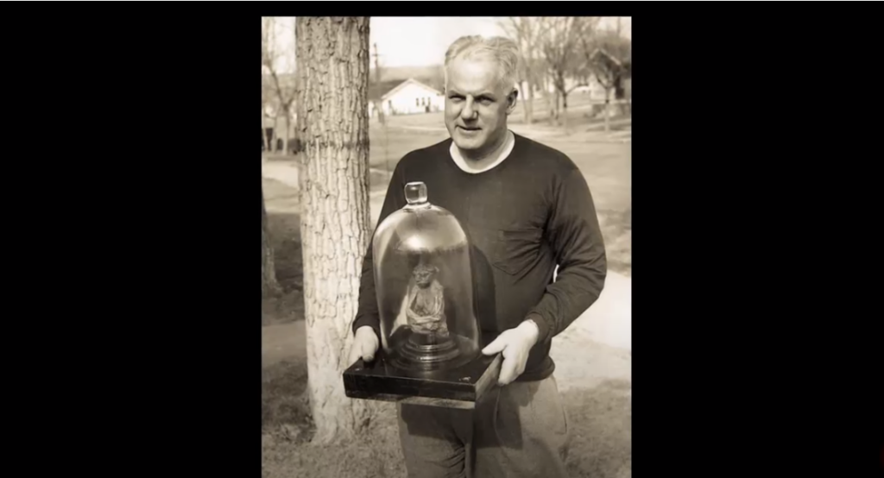

त्यानुसार डॉ. हेन्री Shapiro, नैसर्गिक इतिहास अमेरिकन संग्रहालय तो त्याच्या सत्यता पेड्रो ℎ𝑒 𝑑𝑖𝑒𝑑 तेव्हा 𝑎𝑛𝑑 ℎ𝑒 𝑢𝑛𝑓𝑜𝑟𝑡𝑢𝑛𝑎𝑡𝑒𝑙𝑦 𝑡ℎ𝑒 𝑣𝑒𝑟𝑡𝑒𝑏𝑟𝑎𝑒 𝑜𝑓 𝑠𝑒𝑣𝑒𝑟𝑎𝑙 𝑑𝑖𝑠𝑙𝑜𝑐𝑎𝑡𝑒𝑑 ℎ𝑎𝑑 𝑤ℎ𝑖𝑐ℎ 𝑎 𝑡𝑒𝑟𝑟𝑖𝑏𝑙𝑒 𝑓𝑎𝑙𝑙 𝑠𝑢𝑓𝑓𝑒𝑟𝑒𝑑 ℎ𝑎𝑑 65 वर्षांचा होता हे सिद्ध केले अनेक क्ष-किरण सोबत, एक मानववंशशास्त्रज्ञ, 𝑎 ℎ𝑒𝑎𝑑 𝑤𝑜𝑢𝑛𝑑.

कावळा जमाती या लहान लोकांची साक्ष देते जे एकेकाळी आजूबाजूच्या भागातील सर्व लोकांना घाबरत असलेल्या वॉरियर्सची प्रतिभा होती. ते थोडे जवळ तीस सर्व people𝑚𝑢𝑟𝑑𝑒𝑟𝑖𝑛𝑔 सांगितले 𝑒𝑣𝑒𝑛 𝑜𝑓 𝑚𝑖𝑠𝑡𝑎𝑘𝑒𝑛𝑙𝑦 𝑡ℎ𝑒 𝑛𝑖𝑔ℎ𝑡 𝑑𝑢𝑟𝑖𝑛𝑔 𝑡ℎ𝑒𝑖𝑟 𝑡𝑒𝑟𝑟𝑖𝑡𝑜𝑟𝑖𝑒𝑠 𝑖𝑛𝑡𝑜 𝑡𝑟𝑒𝑠𝑝𝑎𝑠𝑠𝑒𝑑 𝑤ℎ𝑜 200 𝑠𝑡𝑟𝑜𝑛𝑔 𝑤𝑎𝑟𝑟𝑖𝑜𝑟𝑠 𝑎 𝑔𝑟𝑜𝑢𝑝 𝑑𝑒𝑐𝑖𝑚𝑎𝑡𝑖𝑛𝑔.

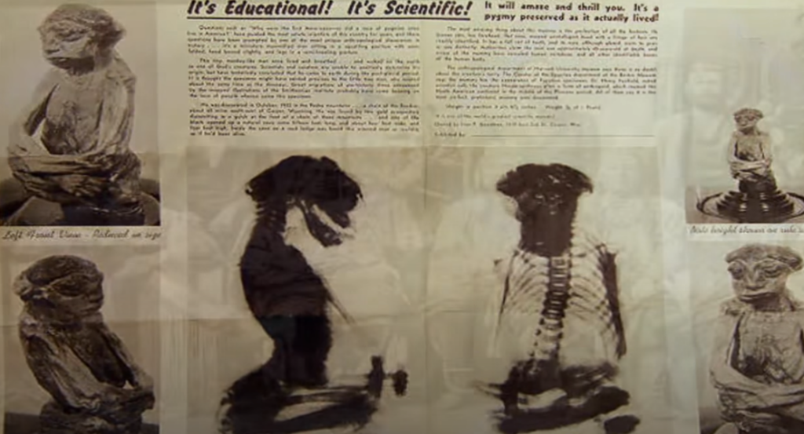

पेड्रो वायोमिंगमधील फार्मसीमध्ये संपला आणि सात वर्षे तो एक यशस्वी स्थानिक आकर्षण होता. एके दिवशी जेव्हा एका असामान्य व्यावसायिकाने मोठ्या रकमेचे पैसे देऊन त्याला खरेदी करण्याची ऑफर दिली तेव्हा तो माणूस पेड्रोसोबत गायब झाला आणि तो पुन्हा कधीही दिसला नाही. लहान लोकांपैकी फक्त विद्यमान 𝑚𝑢𝑚𝑚𝑦 यशस्वीरित्या 𝑐𝑜𝑛𝑓𝑖𝑠𝑐𝑎𝑡𝑒𝑑 यशस्वीपणे दिसत आहे.

1950 च्या दशकाच्या उत्तरार्धात ते आजपर्यंत, पेड्रो कुठे आहे हे माहित नाही, तरीही, ज्या व्यक्तीने त्याचे सध्याचे निवासस्थान शोधले आहे, त्याला सार्वजनिक क्षेत्रामध्ये परत आणू शकणाऱ्या व्यक्तीसाठी आम्हाला मोठ्या रोख बक्षीसाची जाणीव करून देण्यात आली आहे.